03-266 Иж-13 «Старт» 4х2 перспективный пятидверный переднеприводный автомобиль с кузовом хэтчбэк, мест 5, снаряженный вес 1.04 тн, модернизация УЗАМ-412 95 лс, 165 км/час, 1 экз, ПО ИжМаш г. Ижевск 1968-71 г.
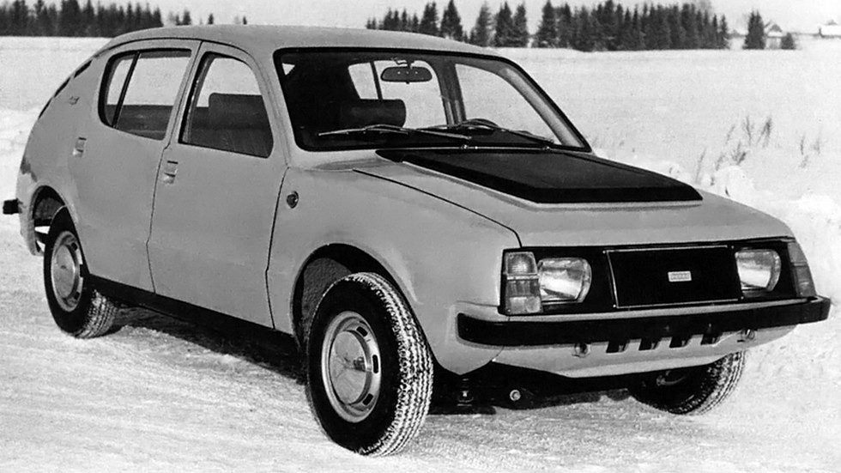

Иж-13 «Старт» — перспективный переднеприводный автомобиль с кузовом «хэтчбэк», разработанный и построенный на Ижевском машиностроительном заводе на рубеже шестидесятых и семидесятых годов. Имел прогрессивную конструкцию и очень современный дизайн, в отличие от купленной в Италии конструкции заднеприводного автомобиля Фиат-124 (ВАЗ-2101)
Идея массового советского автомобиля, созданного по образцу лучшей зарубежной модели, занимала умы нового советского руководства с самого момента прихода к власти Л. И. Брежнева. Страстным сторонником массовой автомобилизации был и новый предсовмина Косыгин А. Н., который в своем докладе на XXIII съезде КПСС заявил, что стране необходим массовый малолитражный автомобиль. Но вот какой автомобиль выбрать в качестве прототипа, долгое время решить не могли.
Одним из кандидатов был 124-й Фиат, ставший впоследствии советскими «Жигулями». Но был и еще один кандидат. В 1965 году, за год до 124-го ФИАТа, на авторынке Европы появился автомобиль Renault 16, тут же завоевавший титул автомобиля года. На этом переднеприводном автомобиле был впервые опробован хэтчбек, то есть, кузов с укороченным задним свесом и дверью в задней стенке, называвшийся у нас в те времена словом «комби». Такие автомобили были более практичны для индивидуального владельца по сравнению с универсалами, при этом по грузоподъёмности и, в особенности, удобству погрузки и выгрузки багажа превосходили традиционные седаны. Понравился этот автомобиль не только европейцам, но и руководству Ижевского автозавода, и оно решило подарить стране советский вариант «комби».
К разработке переднеприводного автомобиля на Ижмаше приступили в 1968 году – менее чем через два года после того, как 12 декабря 1966 года в Ижевске началась сборка 408-го «Москвича». Уже на проектной стадии стало понятно, что практически по всем основным параметрам Иж-13 превосходил как выпускавшийся в Ижевске серийный «Москвич-412», так и выбранный для производства в СССР Fiat 124.
Новый автомобиль, разрабатывавшийся под индексом Иж-13, решили назвать Стартом. Автомобиль имел практичный кузов «пятидверный хетчбэк» со вполне современным для тех лет и самобытным дизайном спортивного вида. Он был построен по переднеприводной схеме с продольным размещением силового агрегата. Капот у автомобиля был аллигаторного типа – петли его крепились не со стороны радиатора, а со стороны лобового стекла, то есть, открывался не как у «Жигулей» или «Москвича», а как у «Волги». На капоте имелась огромная черная пластиковая вставка.
Длина автомобиля при 2432-миллиметровой колесной базе составляла 4045 миллиметра, что было примерно равно тем 4090 миллиметрам, которые имел в длину 408-й «Москвич». Ширина же Старта равнялась 1677 миллиметрам, что было на 127 миллиметров шире тогдашнего «Москвича» и на 66 мм шире будущих «Жигулей». Высота же осталась равной Москвичовской – 1480 мм.
1,478-литровый двигатель с более совершенным карбюратором типа SOLEX и 4-ступенчатая коробка передач были позаимствованы у серийного «Москвича-412». Диаметр его цилиндра был равен 82 миллиметрам, а ход поршня – 70 мм. В стандартном варианте мотор развивал 75 л.с., но учитывая большой резерв форсировки, ижевские конструкторы внесли в него ряд модернизаций, что позволило довести мощность двигателя до 95 л.с. В результате 896-килограммовый автомобиль стал разгоняться до сотни за 12 секунд, а максимальная скорость составила 165 км/ч. И это при том, что стоявший тогда на конвейере 408-й «Москвич» разгонялся до сотни за 55 секунд, а его максимальная скорость равнялась 120 километрам в час. Даже новая 412-я модель «Москвича» позволяла ему разгоняться до сотни лишь за 19 секунд и достигать максимальной скорости в 140 км/ч.
Силовой агрегат отличался крайне необычным размещением: к задней части коробки передач крепился оборачивающий редуктор, через который поток крутящего момента передавался при помощи короткого карданного вала на расположенную под блоком цилиндров двигателя главную передачу – для её размещения двигатель пришлось сместить относительно продольной оси автомобиля вправо и наклонить на 45 градусов. Привод на передние колёса осуществлялся при помощи сдвоенных карданных шарниров, игравших роль шарниров равных угловых скоростей, причём они тоже были изготовлены на основе серийных узлов от «Москвича-412».
Несмотря на такую несколько странную компоновку, автомобиль оказался вполне работоспособен и имел высокую степень унификации с уже выпускающимися моделями, что позволило бы быстро освоить его в серийном производстве. В истории мирового автостроения существовали примеры и намного более экзотичных компоновок при переднем приводе.
Шасси также имело прогрессивную конструкцию – и передняя, и задняя подвески были выполнены независимыми.
Имелись у Старта и недостатки. Так, при переднеприводной схеме не были использованы шарниры равных угловых скоростей – советская промышленность такие шарниры для легковушек тогда просто не выпускала. Между тем, если колесо перемещается в вертикальной плоскости и одновременно является поворотным, обычному наружному шарниру полуоси приходится работать в исключительно тяжелых условиях – при углах больших, чем 10-12°, в карданной передаче резко увеличиваются потери мощности, к тому же, вращение передаётся неравномерно, растёт износ шарнира, а шестерни и валы трансмиссии начинают работать с большими перегрузками. Выход из этой ситуации нашли просто – ограничили угол поворота колес 76 градусами, но это повлекло за собой увеличение радиуса поворота, который сравнился с волговским.
Тем не менее, директор Ижевского завода Белобородов и министр оборонной промышленности Зверев пытались убедить Совет министров в перспективности переднеприводного автомобиля, а также в необходимости активного сотрудничества с фирмой Renault для улучшения технологии производства и увеличения его объема до 300 тыс. автомобилей в год. Однако Госплан выдал следующее заключение: «Нецелесообразна организация производства на Ижмаше нового переднеприводного автомобиля». Дело в том, что еще 20 июля 1966 года, после анализа 54 различных строительных площадок, ЦК КПСС и Советским правительством было принято решение о строительстве нового крупного автомобильного завода для производства Fiat 124 в городе Тольятти.
В то время, когда конструкторы Ижевского завода собирали первый опытный образец, на стройплощадке в Тольятти полным ходом шел монтаж заводских цехов. В серийное производство Иж-13 запущен не был из-за мощного противодействия Министерства автомобильной промышленности, которое в то время считало, что переднеприводные легковые автомобили не перспективны для СССР. Просто два народных автомобиля одновременно советская экономика не потянула бы.
Однако ижевчане не успокаивались – в 1972 году, когда производство «Жигулей» уже шло полным ходом, они предложили руководству страны новый вариант Старта – Иж-19, а под его капотом находился всё тот же 412-й двигатель. Но правительственная комиссия только посмеялась над внешним обликом Иж-19. В конце концов, ижевчане всё-таки приступили к производству хэтчбека – автомобиль Иж 2125 "Комби" начал сходить с конвейера в 1973 году, но это был обычный заднеприводной автомобиль, отличавшийся от «Москвича» лишь формой задней части кузова.
Сохранившийся прототип Иж-13 был отреставрирован и в настоящее время выставляется в заводском музее Ижмаша.

Технические характеристики
Производитель | Ижевский автомобильный завод
Годы пр-ва | 1972
Число мест | 5
Класс | малый
Тип кузова | хэтчбек
Компоновка | переднемоторная, переднеприводная
Колёсная формула | 4х2
Двигатель | модернизация УЗАМ-412, карбюраторный
Объем двигателя | 1478 см/куб
Макс. крутящий момент | 11,4кгс/м при 3000-3800 об/мин
Мощность двигателя | 95 л.с. при 5800 об/мин
Трансмиссия | механическая, 4-ступенчатая
Передняя подвеска | независимая, многорычажная, пружинная
Задняя подвеска | независимая, торсионная
Передние тормоза | барабанные
Задние тормоза | барабанные
снаряженная масса | 1030 кг
Полная масса | ? кг
Макс. скорость | 165 км/час
Разгон с места до 100 км/ч | 12 сек

